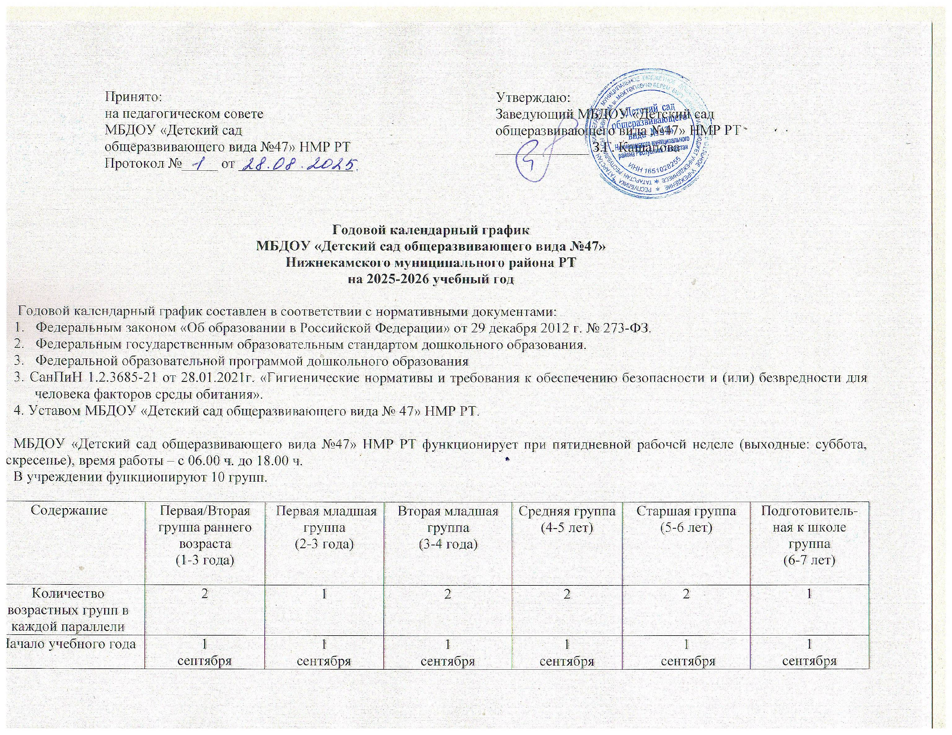

Окончание учебного года | 31 мая | 31 мая | 31 мая | 31 мая | 31 мая | 31 мая
Каникулярное время | 31.12.24 г.-08.01.25 г. | 31.12.24 г.-08.01.25 г. | 31.12.24 г.-08.01.25 г. | 31.12.24 г.-08.01.25 г. | 31.12.24 г.-08.01.25 г. | 31.12.24 г.-08.01.25 г.
Продолжительность учебного года всего, в том числе: | 38 недель | 38 недель | 368недель | 38 недель | 38 недель | 38 недель
I полугодие | 18 | 18 | 18 | 18 | 18 | 18
II полугодие | 20 | 20 | 20 | 20 | 20 | 20
Продолжительность учебной недели | 5 дней | 5 дней | 5 дней | 5 дней | 5 дней | 5 дней
Недельная образовательная нагрузка (занятий) | 10  1ч.20 мин. | 10  1ч.40 мин. | 10  2 ч.30 мин. | 10  3 ч.20 мин. | 14  5 ч.50 мин. | 15  7 ч. 30 мин.
Недельная дополнительная нагрузка (занятий) | - | - | 2  30 мин. | 2  40 мин. | 2  50 мин. | 2  1 ч.
Длительность одного занятия | 8 мин. | 10 мин. | 15 мин. | 20 мин. | 25 мин. | 30 мин.
Регламентирование образовательного процесса, половина дня | 1, 2  половина  дня | 1, 2  половина  дня | 1, 2  половина  дня | 1, 2  половина  дня | 1, 2  половина  дня | 1, 2  половина  дня
Сроки проведения мониторинга
На начало учебного года | 17.11.25 г.-28.11.25 г.  (с 1 г.3 мес.) | 17.11.25 г.-28.11.25 г. | 29.09.25 г.-10.10.25 г. | 29.09.25 г.-10.10.25 г. | 29.09.25 г.-10.10.25 г. | 29.09.25 г.-10.10.25 г.
На конец учебного года | 13.04.26 г.-  24.04.26 г. | 13.04.26 г.-  24.04.26 г.. | 13.04.26 г.-  24.04.26 г.. | 13.04.26 г.-  24.04.26 г.. | 13.04.26 г.-  24.04.26 г.. | 13.04.26 г.-  24.04.26 г..
Летний оздоровительный период | 01.06.26 г.-  31.08.26 г. | 01.06.26 г.-  31.08.26 г. | 01.06.26 г.-  31.08.26 г. | 01.06.26 г.-  31.08.26 г. | 01.06.26 г.-  31.08.26 г. | 01.06.26 г.-  31.08.26 г.

